Tema 2 – espessura crosta, espessura da litosfera e espessura elástica efetiva

Discussão em sala: 16/09/22

Usando o arquivo no e-disciplina discuta as relações entre topografia, espessura da crosta e espessura da litosfera. Como esses parâmetros se correlacionam entre si? Como esses parâmetros se correlacionam com as várias províncias tectônicas que eles cortam.

Perfil norte
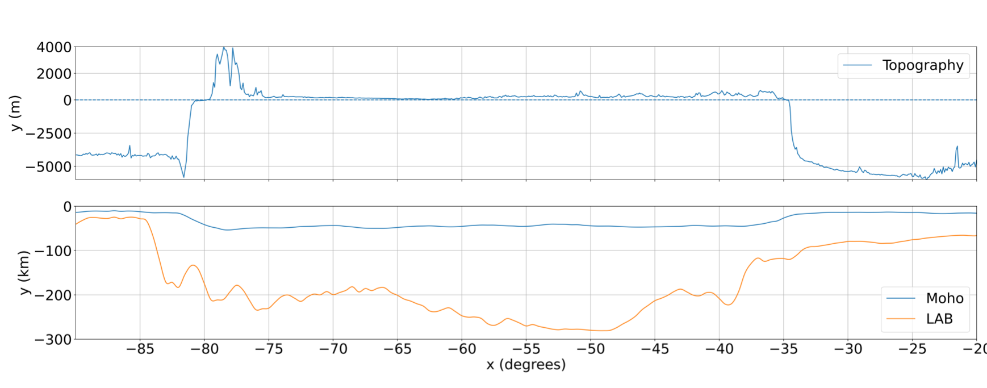

Perfil sul
